冊子類お申込書
鳥取県訪問看護支援センター FAX 0857-24-1533

鳥取県訪問看護支援センターでは、各種冊子類を作成しております。
送付ご希望の冊子やチラシ等がございましたら、ご入用の部数をご記入の上、いつでも上記までFAX下さい。冊子の料金や送料はかかりません。
患者様や利用者様への説明、イベント・窓口での配布等、ぜひいろいろな場面でご活用ください。
事業所名
住所 | 〒 |  |  | 御担当者名
 |  |  |  | 役職名（ ）
TEL |  | FAX
訪問看護ステーションガイド |  |  |  |  | 部
小児訪問看護のご案内 |  |  |  |  | 部
鳥取県内訪問看護ステーション一覧表  ※ホームページよりダウンロードもできます。 |  |  |  |  | 部
鳥取県内訪問看護ステーション一覧表（小児対応）  ※ホームページよりダウンロードもできます。 |  |  |  |  | 部
鳥取県内訪問看護ステーション一覧表（精神科対応）  ※ホームページよりダウンロードもできます。 |  |  |  |  | 部
在宅療養をはじめる前に（エンディングノート付き） |  |  |  |  | 部
「訪問看護の仕事」 |  |  |  |  | 部
「訪問看護はあなたのつよ～い味方です」 |  |  |  |  | 部
その他（ ） |  |  |  |  | 部
※在庫状況により発送が遅れる場合がございます。

(担当)公益社団法人 鳥取県看護協会
鳥取県訪問看護支援センター
〒680-0901 鳥取市江津318-1
TEL／FAX(0857)24-1533
E-Mail sodan@tottori-kangokyokai.or.jp

冊子類一覧
他事業所への配布、イベントでの配布、利用者様やご家族様への説明等、色々な場面でご活用ください。
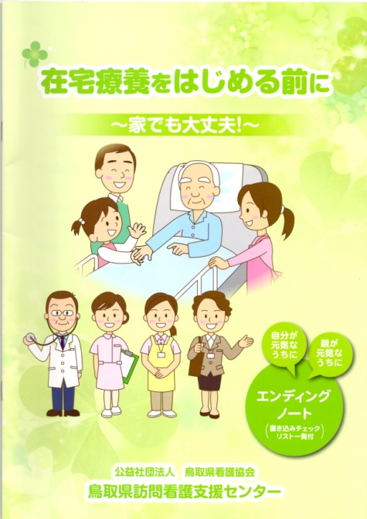
【在宅療養をはじめる前に】※A4版冊子
在宅療養をはじめる前に知っておきたい、サービスなどの制度のこと・様々な事例・最期の状態例などに加え、書き込み式のチェックリスト兼エンディングノートも付いています。

【訪問看護の仕事】※A5版
訪問看護師になりたい方へ向けたパンフレットです。訪問看護師の仕事内容や一日の過ごし方の一例、Q&Aなどが載っています。学生実習や
求人活動等でご活用下さい。

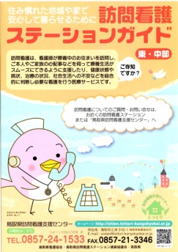
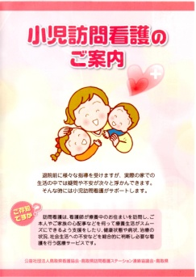
【訪問看護ステーションガイド】
【小児訪問看護のご案内】 ※A4版
訪問看護のサービスの内容等が載っています。

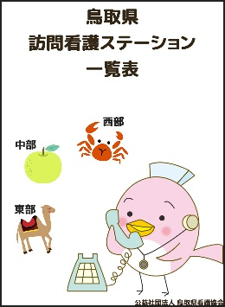
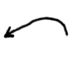
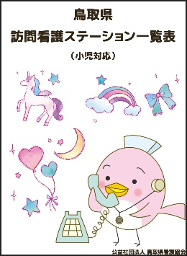
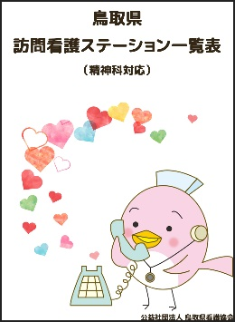
【鳥取県内訪問看護ステーション一覧表】※A4版
鳥取県内の訪問看護訪問看護ステーションの
一覧表です。
（表紙の無い一覧表はホームページからもダウンロードできます。）

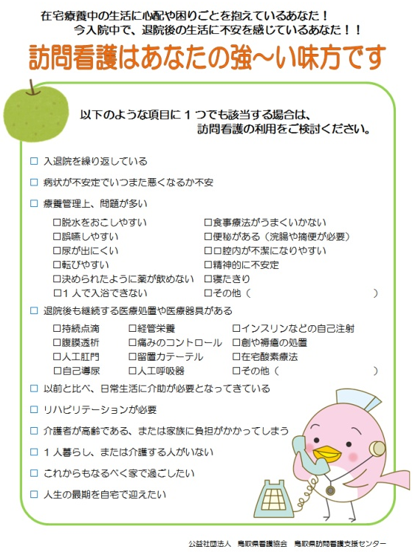
【訪問看護はあなたのつよ～い味方です】※A4版
訪問看護の導入を迷われている方への説明や、訪問看護のことを知らない方や他職種の方への啓発等、「訪問看護について知るきっかけ作り」に使える
パンフレットです。
訪問看護が使えるかの簡単なチェックリスト、訪問看護の内容やしくみなどの説明等が載っています。
※下記のチラシ・申込書は下記ホームページよりダウンロードが可能です。
◆当センターホームページ http://shien.tottori-kangokyokai.or.jp/
→｜訪問看護って？(広報)｜→冊子類の無料送付・ダウンロードについて
【ｱﾄﾞﾊﾞｲｻﾞｰ派遣ﾁﾗｼ・申込書】…既存の訪問看護ｽﾃｰｼｮﾝやｽﾃｰｼｮﾝ開設をお考えの方へ、ｱﾄﾞﾊﾞｲｻﾞｰを派遣いたします。
【出前講座チラシ・申込書】…県内どこでも、無料で「訪問看護に関する出前講座」をいたします。

